
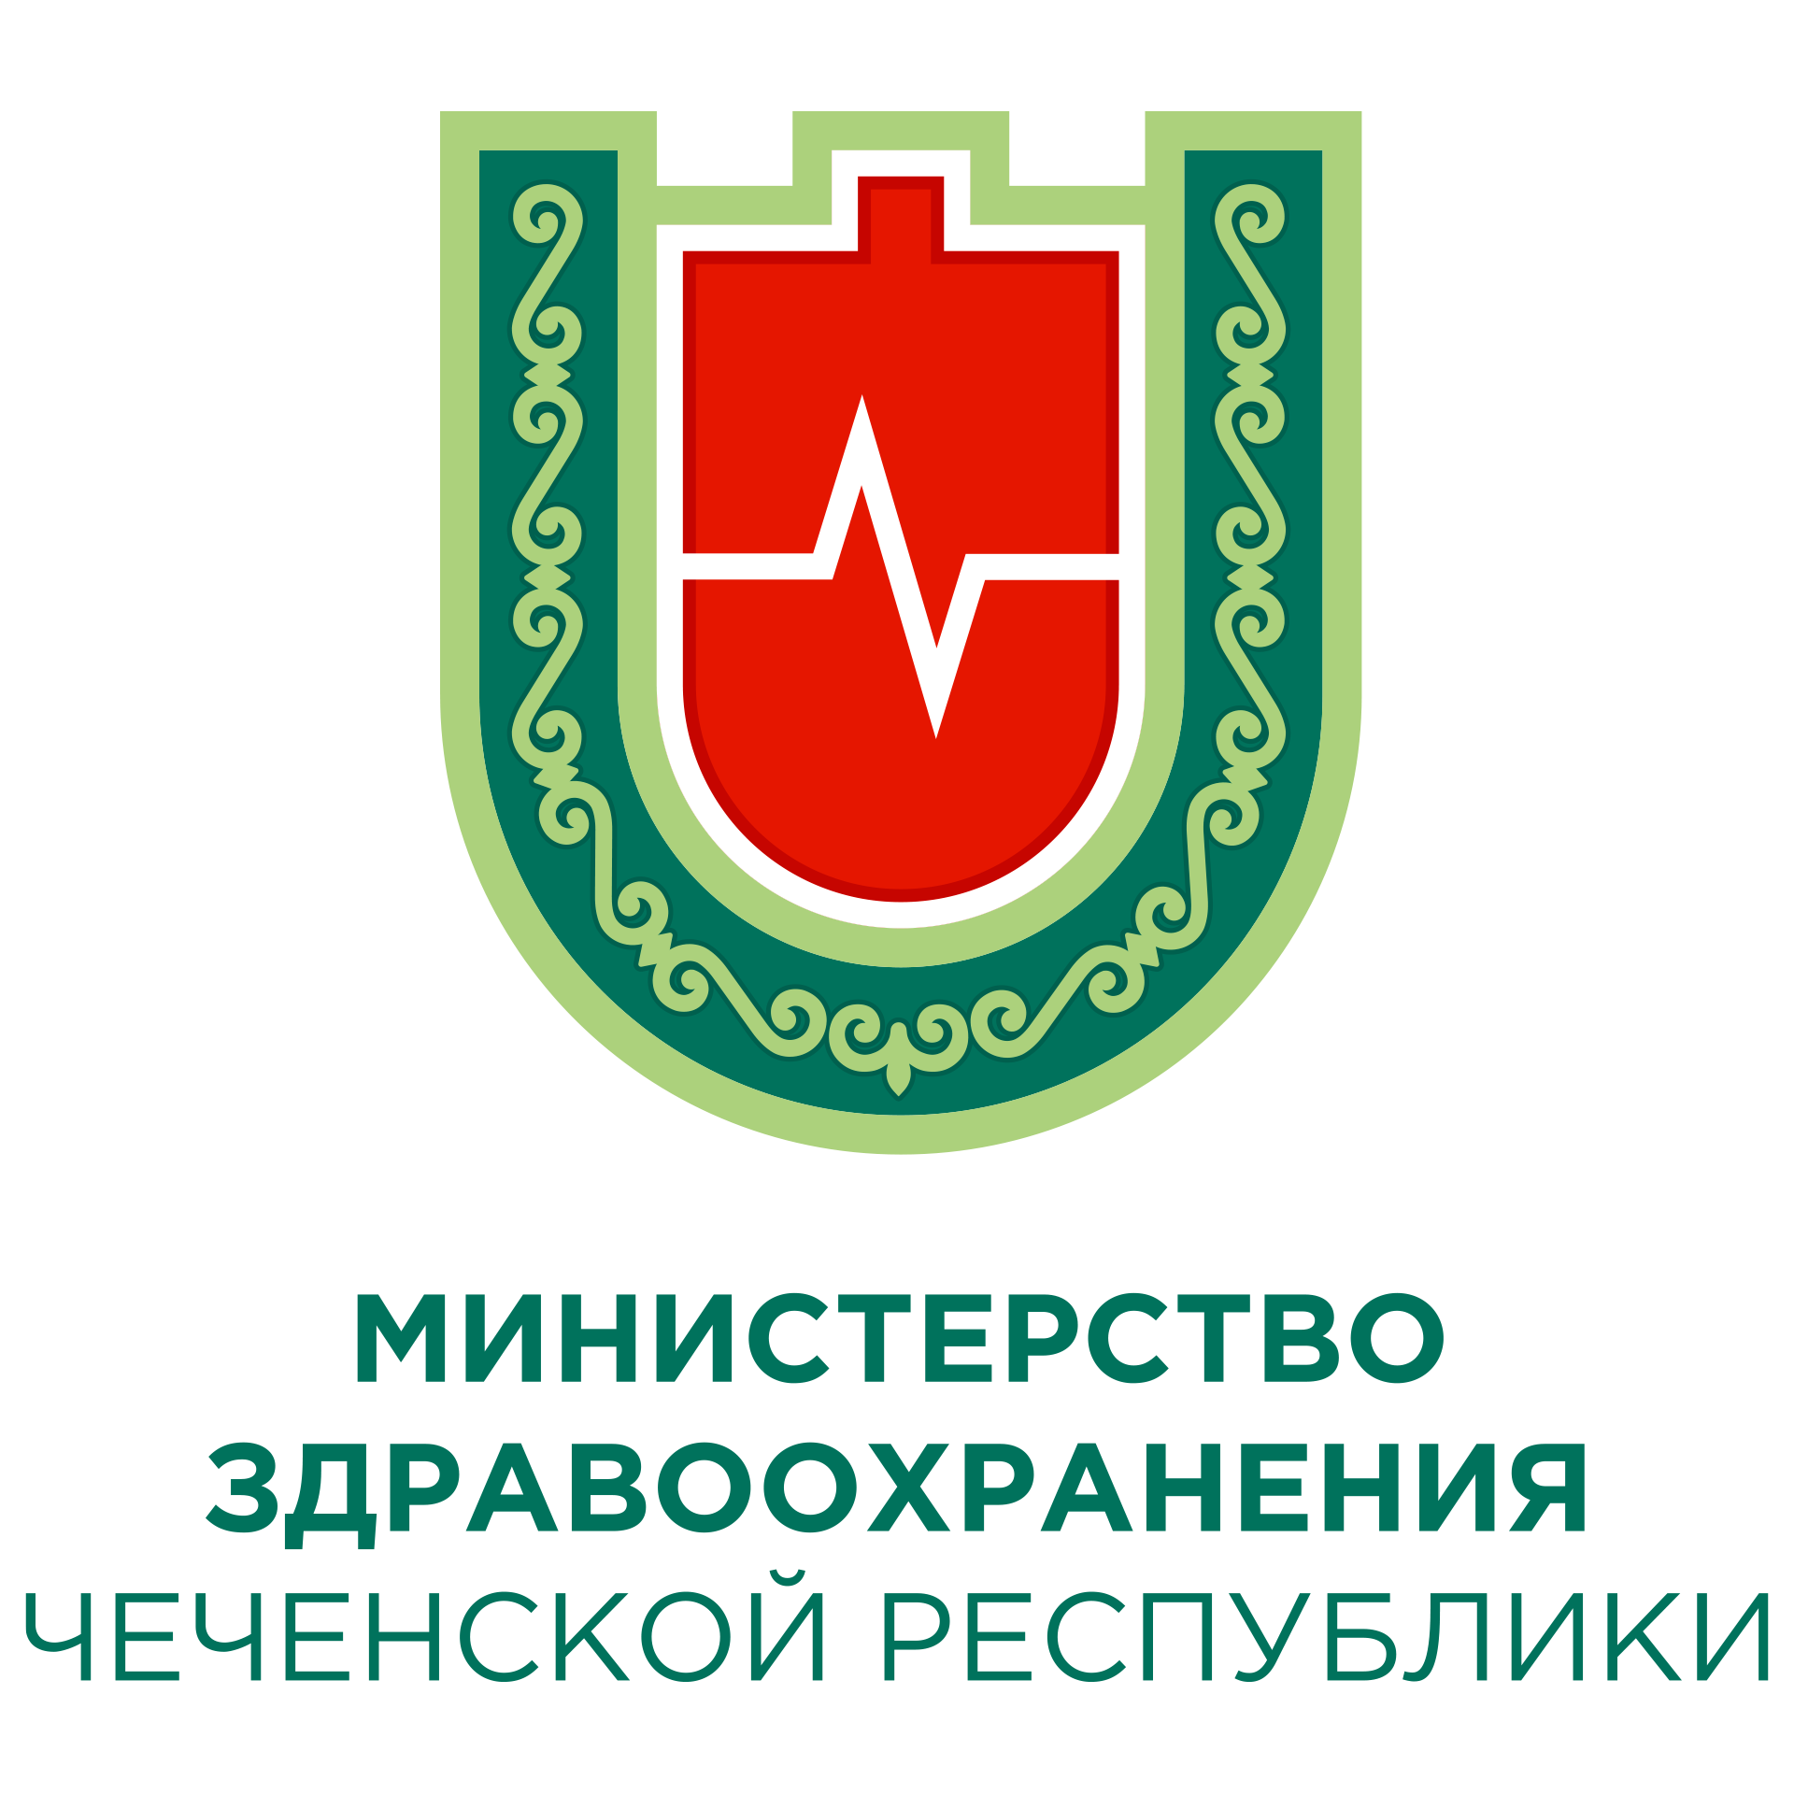

- Прекратить физическую нагрузку, при возможности сесть, успокоиться.
- Принять одну таблетку нитроглицерина под язык.
- Если боль не снимается, через 3-5 минут, повторить прием нитроглицерина или ингаляцию нитро спрея (до 2-3 раз).
- При подъеме АД разжевать одну таблетку нифедипина или каптоприла.
- Необходимо вызвать врача скорой помощи и принять одну
таблетку аспирина (0,5 г).

ПЕРВАЯ ПОМОЩЬ ПРИ
ИНФАРКТЕ МИОКАРДА



Республиканский центр общественного здоровья и медицинской профилактики МЗ ЧР

Инфаркт миокарда

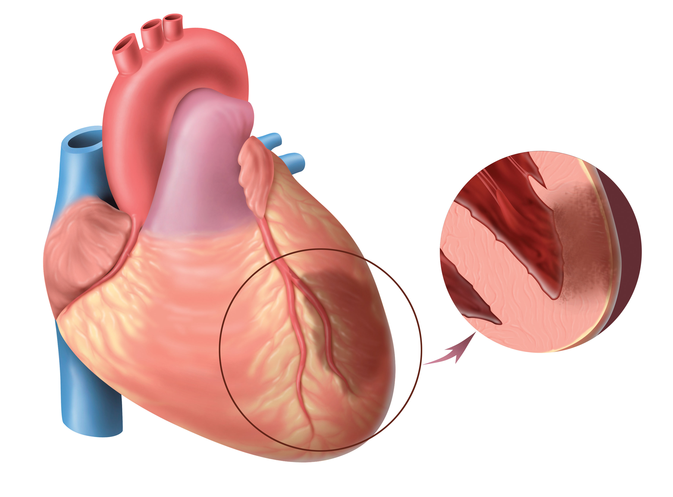
г. Грозный
2026

ПРОФИЛАКТИКА ИНФАРКТА МИОКАРДА

Каждый должен придерживаться здорового образа жизни и соблюдать следующие правила:
- Придерживаться правильного и полезного для сердца питания (уменьшить потребление жиров, соли)
- Следить за уровнем холестерина и сахара в крови
- Контролировать уровень артериального давления
- Заниматься регулярно физическими упражнениями
- Отказаться от вредных привычек (курение, алкоголь)
- Следить за своим весом, избегать ожирения
- Уметь справляться с собственными эмоциями, стрессами.
Сердце – уникальный орган, осуществляющий насосную функцию. Оно обеспечивает циркуляцию крови в организме и тем самым жизнь человека.
БЕРЕГИТЕ ЕГО!

Помните! «Золотой час» - это время, за которое можно успеть остановить гибель клеток сердца.

ВЫЗОВ «СКОРОЙ ПОМОЩИ»

103

- Интенсивная сжимающая боль за грудиной (кинжальная, раздирающая, жгучая, «кол» в грудной клетке).
- Боль может отдавать в руку, шею, спину, челюсть слева или область лопаток.
- Боль не проходит после приема нитроглицерина и длится более 20 минут.
- Резкая слабость, головокружение, бледность кожных покровов, обильный холодный пот.
- Резкие колебания артериального давления (как повышенное, так и пониженное).
- Учащенное сердцебиение, чувство страха.
- Ощущение нехватки воздуха, чувство усталости.

Возникновению заболевания способствует множество причин, но особое место занимает факторы риска, связанные с привычками и образом жизни. Если они будут вовремя предотвращены, то болезнь может и не развиться.

Чаще всего причиной развития Инфаркта Миокарда является атеросклероз коронарных артерий, при котором происходит постепенное сужение просвета сосуда вследствие жировых (холестериновых) отложений в его стенке – атеросклеротических бляшек.

- одна из клинических форм ишемической болезни сердца, протекающая с развитием ишемического некроза участка миокарда, обусловленного абсолютной или относительной недостаточностью его кровоснабжения.
Инфаркт миокарда
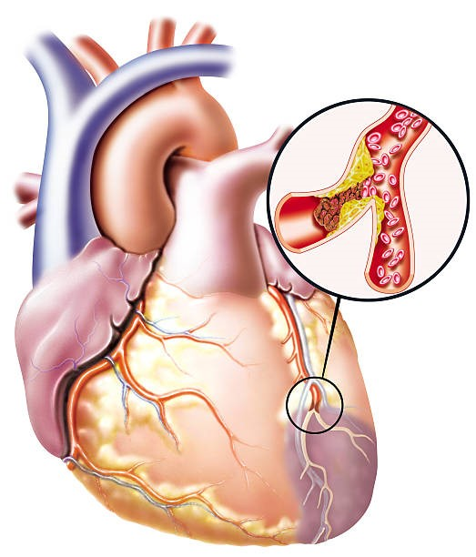

СИМПТОМЫ ИНФАРКТА МИОКАРДА

- Наследственность
- Возраст
- Пол
- Курение
- Высокое артериальное давление
- Сахарный диабет
- Малоподвижный образ жизни
- Ожирение
- Гормональные нарушения
- Употребление алкоголя
- Неправильное питание (с высоким содержанием жиров, соли)
- Стрессы


ФАКТОРЫ РИСКА:

Инфаркт миокарда
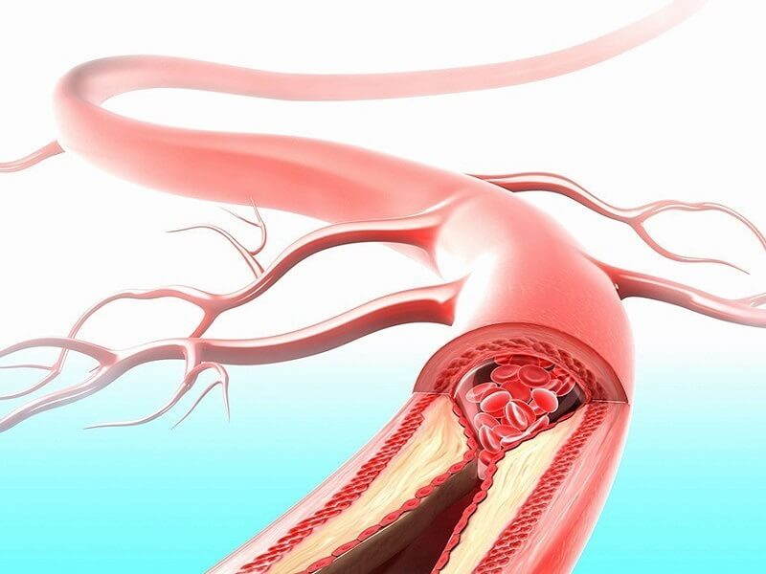
СЕГОДНЯ МОЖНО ЗАЩИТИТЬ КАЖДОГО РЕБЕНКА!

Не подвергайте свой слух опасности
«Слышать будущее… и готовиться к нему»

3 МАРТА
ВСЕМИРНЫЙ ДЕНЬ СЛУХА

